ООО «Сфера ИТ»

Программа для ЭВМ
"Билетный пульс"

руководство пользователя

ОГЛАВЛЕНИЕ
- Введение...............................................................................................3
- Авторизация в системе.......................................................................4
- Страница «Распоряжения» ................................................................5
  - Список распоряжений по основной деятельности.................5
  - Новое распоряжение по основной деятельности...................6
  - Просмотр распоряжения по основной деятельности.............7
  - Список распоряжений по проверкам......................................8
  - Новое распоряжение по проверкам.......................................10
  - Просмотр распоряжения по проверкам................................11
- Страница «Присвоение номеров» ...................................................11
  - Список распоряжений для присвоения номеров..................11
  - Присвоение номера.................................................................12
- Подписание распоряжения ..............................................................13
- Страница «Архив» ............................................................................13
- Страница «Настройки» ....................................................................14

1 Введение
В данном руководстве приводится описание веб-ориентированной информационной системы Программы для ЭВМ «Билетный пульс» (далее – Программа, Система), которая позволяет организовать работу менеджеров, администраторов и аналитиков в сфере управления билетными проектами и вести мониторинг данных.
Система реализует ряд функций по автоматизации деятельности:
- создание, редактирование и мониторинг нескольких билетных проектов (например, для кинотеатров, концертов, стадионов, выставок);
- настройка подключений к базам данных с указанием хостов, пользователей и паролей для источников данных (кассовые системы, онлайн-продажи, системы управления отношениями с клиентами);
- сопоставление таблиц для бизнес-сущностей, таких как пользователи, события, билеты и заказы;
- автоматизированные проверки данных с итерациями, выявлением проблем (например, несоответствия продаж, дубликаты, задержки), рекомендациями (например, автоматизация сверки, настройка вебхуков) и аналитическими выводами (например, конверсия, возврат инвестиций, посещаемость);
- управление пользователями и ролями, включая администрирование клиентов, компаний и уровней доступа (роли администратора и клиента);
- публикация и просмотр новостей о проектах, проверках и настройках.

2 Авторизация в системе
Информационная система «Билетный пульс» представляет собой web-портал, расположенный по адресу, который определяется конфигурацией заказчика.
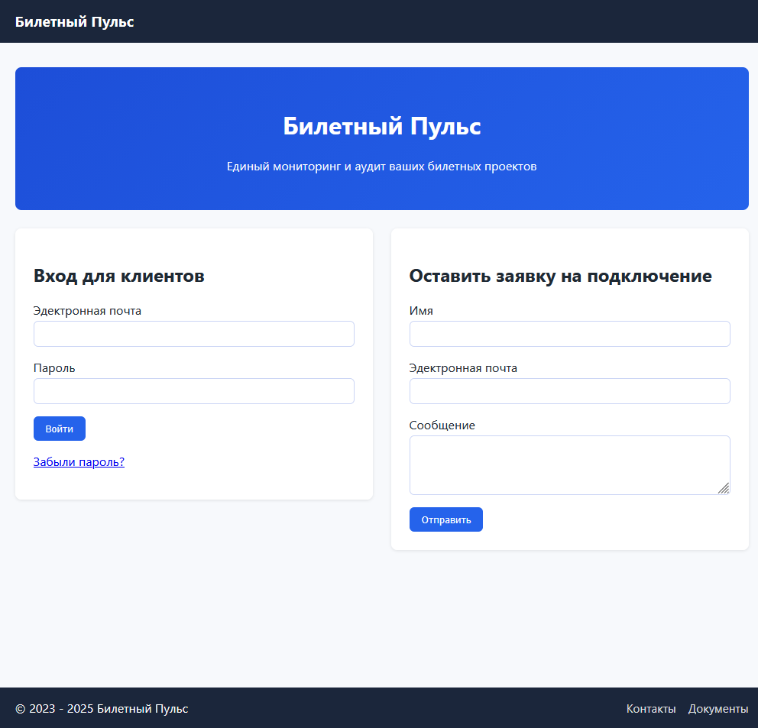
Рисунок 1 – Стартовое окно Системы
После авторизации по логину и паролю пользователю будут доступны все функции, предоставляемые системой.
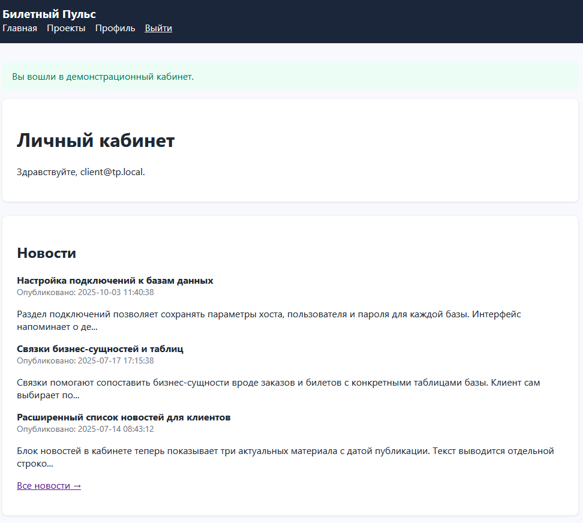
Рисунок 2 – Окно после авторизации

3 Страница «Проекты»
3.1 Список билетных проектов
На данной странице выводится список актуальных билетных проектов.
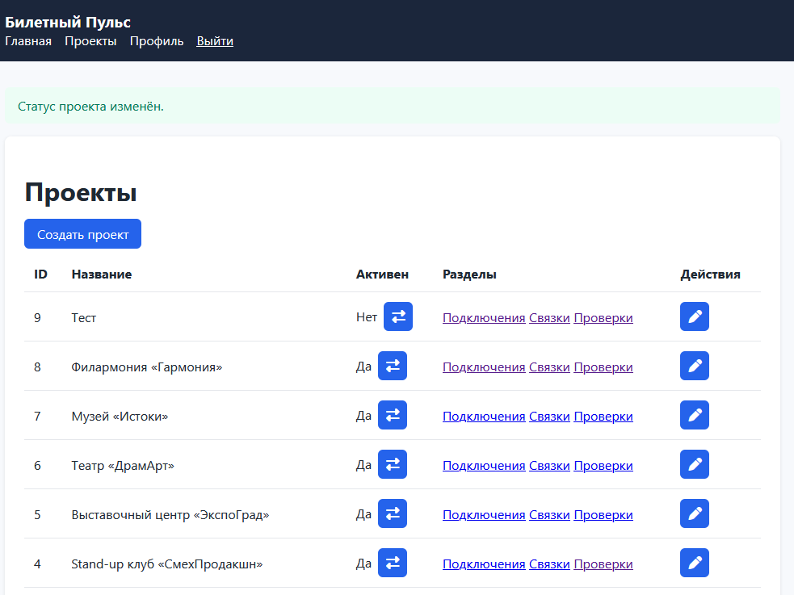
Рисунок 3 – Пример списка билетных проектов

В каждой строке расположены кнопки для редактирования проекта и для изменения статуса проекта (Активен: да/нет).
Для управления проектом предусмотрено 3 ссылки в столбце «Разделы»:
- Подключения
- Связки
- Проверки

Слева над списком проектов есть кнопки добавления нового проекта.

3.2 Новое распоряжение по основной деятельности

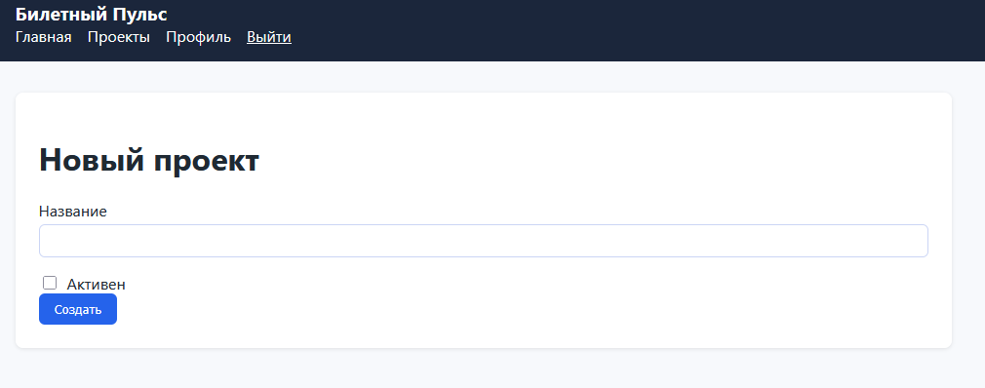
Рисунок 4 – Пример страницы со вводом нового проекта

Чекбокс «Активен» позволяет сразу же при создании указать статус активности проекта.

3.1 Подраздел «Подключения»
На данной странице выводится список подключений к базам данных для выбранного билетного проекта.
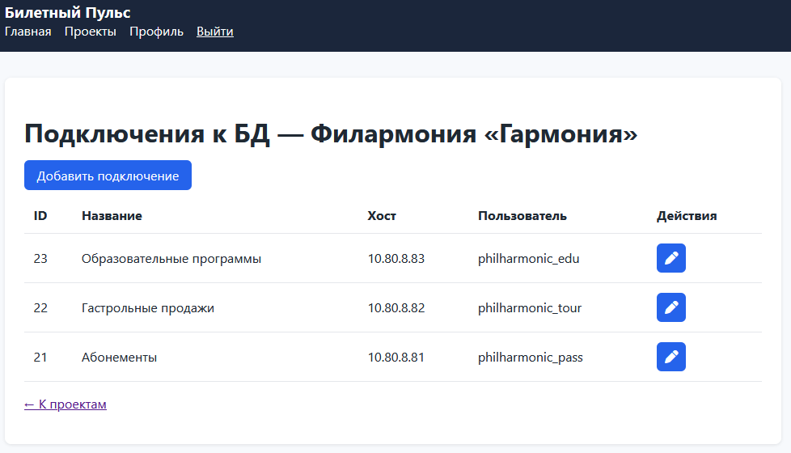
Рисунок 5 – Пример страницы со списком подключений к БД

В каждой строке таблицы отображается название подключения, адрес хоста базы данных, имя пользователя. Для каждого подключения предусмотрена кнопка редактирования.
Слева над списком подключений расположена кнопка для добавления нового подключения.
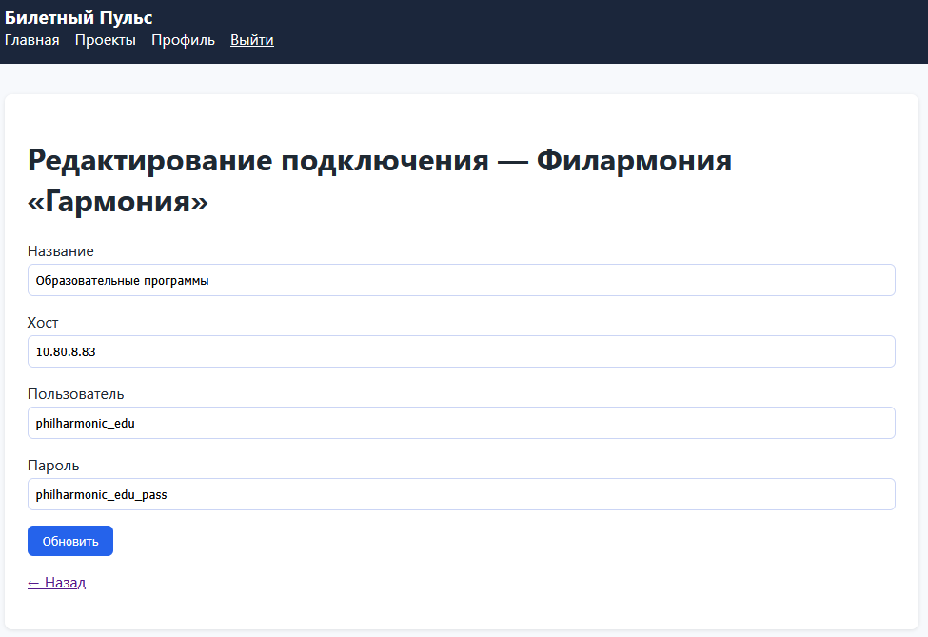
Рисунок 6 – Пример страницы с редактированием подключения

При добавлении или редактировании подключения открывается форма, где указываются следующие поля:
- Название подключения (для удобства идентификации, например, "Кассовая система" или "Онлайн-продажи").
- Адрес хоста (IP-адрес или доменное имя сервера базы данных).
- Имя пользователя (для доступа к базе данных).
- Пароль (для аутентификации).
После сохранения подключения оно становится доступным для использования в связках и проверках. Если подключение неактивно, оно не участвует в автоматизированных процессах аудита.
3.2 Подраздел «Связки»
В этом подразделе отображается список связок бизнес-сущностей с таблицами баз данных для выбранного проекта. Связки позволяют сопоставить ключевые элементы билетной системы (пользователи, события, билеты, заказы) с конкретными таблицами в подключенных базах данных.

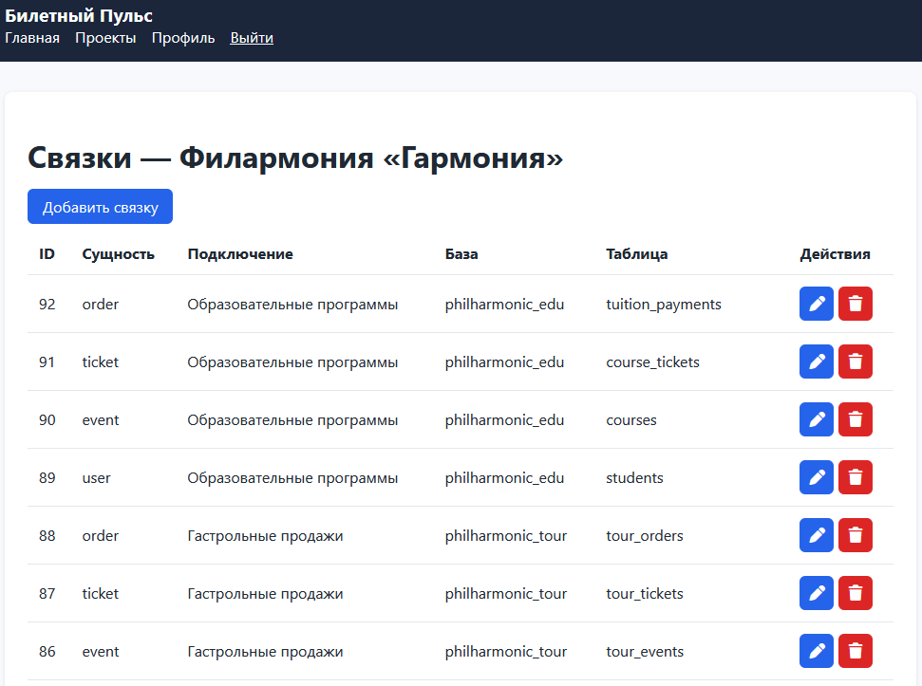
Рисунок 7 – Пример списка связок бизнес-сущностей
Таблица содержит столбцы: бизнес-сущность (например, "Пользователь", "Событие", "Билет", "Заказ"), название подключения, имя базы данных, имя таблицы и действия (редактирование, удаление).
Слева над списком размещена кнопка для создания новой связки.
Форма добавления или редактирования связки включает:
- выбор бизнес-сущности из списка (предопределенные варианты: Пользователь, Событие, Билет, Заказ).
- выбор подключения из ранее настроенных.
- имя базы данных (вводится вручную или выбирается, если доступно).
- имя таблицы (указывается точное название таблицы в выбранной базе).

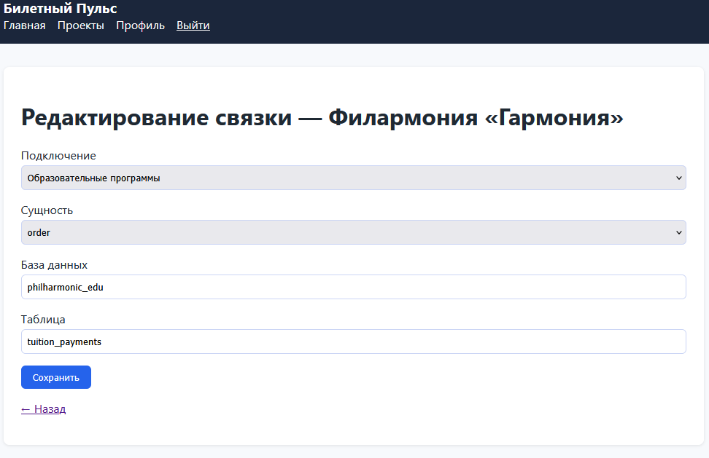
Рисунок 8 – Пример страницы с редактированием связки

Связки обеспечивают точное сопоставление данных для автоматизированных проверок. При удалении связки система запрашивает подтверждение, чтобы избежать потери настроек.

3.2 Подраздел «Проверки»
Страница проверок отображает список автоматизированных аудитов данных для выбранного проекта. Каждая проверка представляет собой итеративный процесс анализа, выявления проблем и генерации рекомендаций.
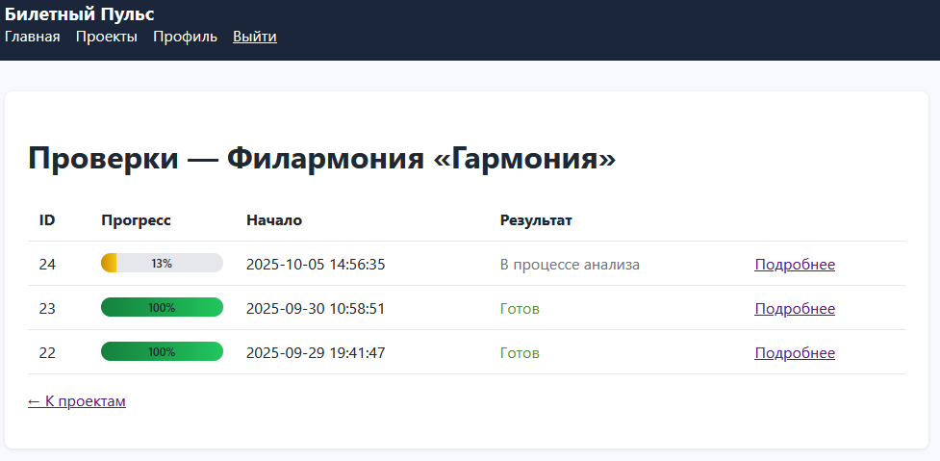
Рисунок 9 – Пример списка проверок

В таблице указаны: текущий прогресс, дата начала и результат (в формате JSON, если проверка завершена).
Если проверка в процессе, отображается индикатор прогресса (прогресс-бар с процентами завершения).

Завершенные проверки позволяют просмотреть подробный отчет, включая:
- краткое описание (summary) с общими выводами.
- выявленные проблемы (issues) с описанием, влиянием и рекомендациями (например, "Несогласованные возвраты" с рекомендацией по автоматизации сверки).
- инсайты (insights), такие как воронка конверсии, ROI или сегментация аудитории.
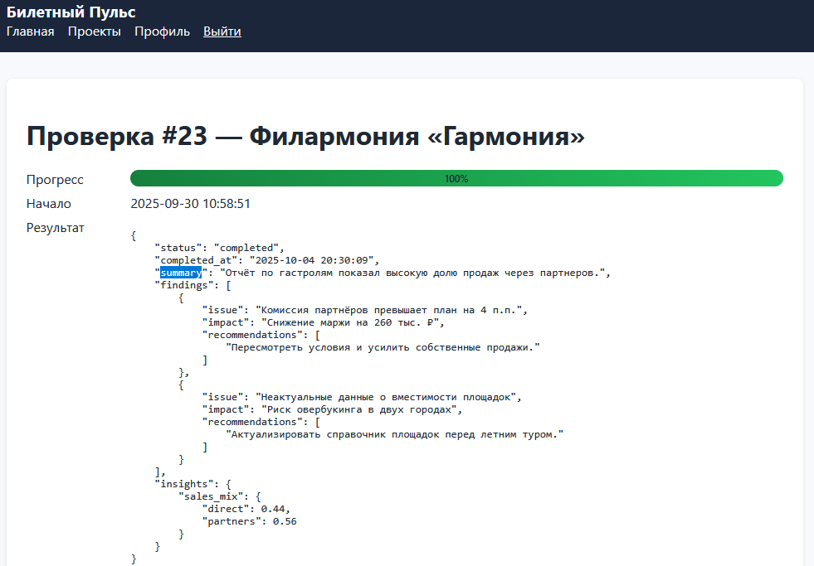
Рисунок 10 – Пример завершённой проверки
Проверки выполняются автоматически в фоновом режиме. Результаты хранятся для анализа, и система уведомляет о завершении через личный кабинет. Если проверка выявляет аномалии (например, дубликаты или задержки), они выделяются для быстрого внимания.

4 Страница «Профиль»
Раздел «Профиль» предназначен для просмотра и редактирования личных данных пользователя. Доступ к нему осуществляется через главное меню личного кабинета после авторизации. Здесь пользователь может обновить контактную информацию, изменить пароль и просмотреть сведения о своей учетной записи.

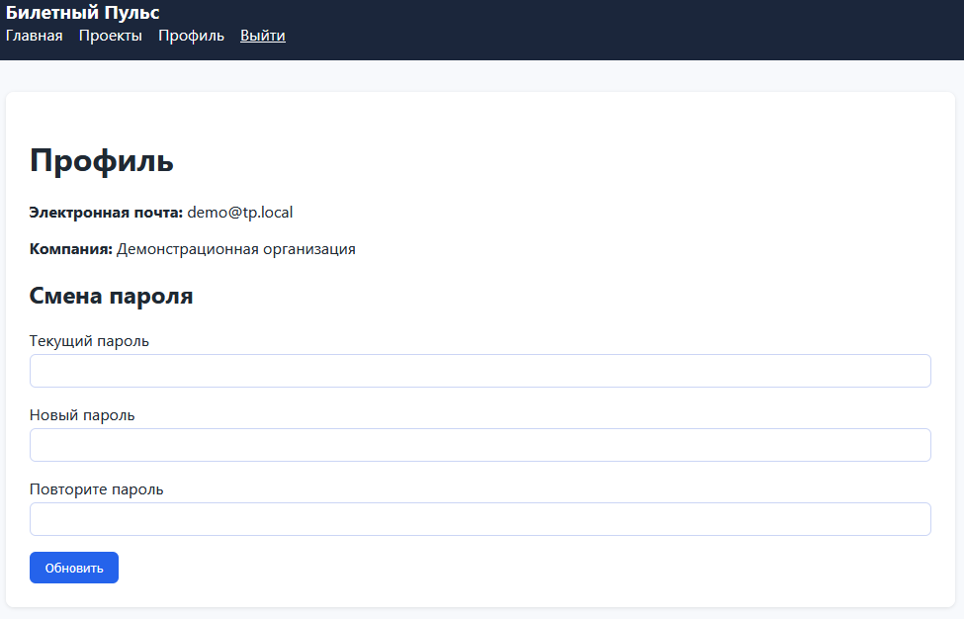
Рисунок 11 – Пример страницы профиля
На странице отображаются следующие поля:
- Электронная почта (используется как логин; редактирование возможно только администратором для предотвращения конфликтов).
- Название организации.
- Текущий пароль (для подтверждения).
- Новый пароль (должен соответствовать требованиям безопасности: не менее 8 символов, включая буквы, цифры и специальные знаки).
- Подтверждение нового пароля.
После внесения изменений пользователь нажимает кнопку «Сохранить». Система проверяет корректность данных и обновляет информацию. В случае ошибки (например, несоответствие паролей) выводится сообщение с подсказкой.

